**Междисциплинарная олимпиада школьников «Керосинка»**

**Отборочный этап**

**2019-2020 учебного года**

***Часть 1.***

*Ответами к заданиям 1-15 являются число, буква, последовательность цифр или букв. Ответ запишите в поле без пробелов, запятых и других дополнительных символов.*

*Задания* **Часть 1** *могут иметь несколько правильных вариантов ответа. Ответ засчитывается только в том случае, если выбраны ВСЕ верные варианты ответа. Задания 1-15 оцениваются в 1 балл.*

1. Какие три из перечисленных загрязняющих веществ вызывают выпадение на землю кислотных дождей?

а) оксид серы;

б) диоксид серы;

в) оксид азота;

г) сероводород.

1. Какое предприятие до конца 2013 года являлось основным загрязнителем озера Байкал?

А. Горно-металлургический комбинат

Б. Завод по производству пластмасс

В. Нефтеперерабатывающий завод

Г. Целлюлозно-бумажный комбинат

1. Ознакомьтесь с представленным ниже фото. В результате какой деятельности образовались провалы в Березниках и Соликамске?

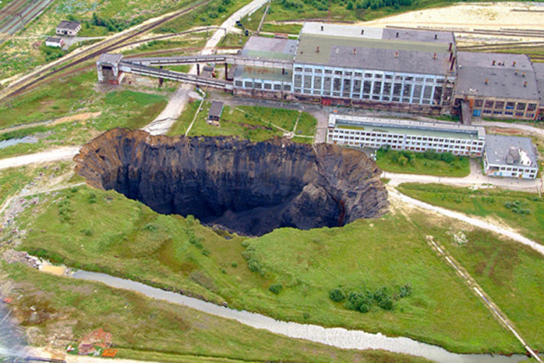

А. Добыча нефти и газа

Б. Строительство метрополитена

В. Строительство большого количества зданий и сооружений

Г. Добыча магниевых и калийных солей

Д. Провалы имеют естественное, а не техногенное происхождение

1. Заполните пропуски. Численность почвенных организмов (биотов) снижается из-за ______,______,___________ и __________.

A. пестицидов

B. органического загрязнения

C. минерального загрязнения

D. нарушения эксплуатации почвы

E. смены климата

5. Выберете правильное определение словосочетания «локализованные мероприятия». Локализованные мероприятия - это?

1. Мероприятия по снижению уровня загрязнения до допустимого уровня и прекращение его дальнейшего распространения.
2. Комплекс мер по восстановленияю химического состава грунтов и качества подземных вод до исходного состояния

6. Какому из представленных ниже полезному ископаемому принадлежит максимальная доля в производстве тепла и энергии в топливно - энергетическом балансе ЮАР, Австралии, Польши, Китая?

1. Нефти
2. Горючим сланцам
3. Торфу
4. Каменному углю
5. Природному газу

7. Продолжите высказывание. Экологическое право регулирует общественные отношения в сфере…..

1. природопользования и охраны окружающей среды
2. обеспечения экологической безопасности охраны окружающей среды и рационального природопользования
3. природопользования, охраны окружающей среды и обеспечения экологической безопасности

8. Продолжите высказывание. Сохранение естественных экологических систем природных ландшафтов и природных комплексов является…..

1. необходимым и обязательным
2. обязательным для хозяйствующих субъектов
3. приоритетным
4. актуальным

9. Заполните пропуск. Экологическая экспертиза проводится в целях установления соответствия документов и (или) документации ___________________________, обосновывающих планируемую хозяйственную и иную деятельность.

1. нормативам качества окружающей среды
2. требованиям в области обеспечения санитарно-эпидемиологического благополучия населения
3. требованиям в области охраны окружающей среды
4. нормативам допустимого воздействия на окружающую среду

10. Заполните пропуск. За нарушение законодательства в области охраны окружающей среды устанавливается _____________________ ответственность

1. гражданско-правовая и материальная
2. имущественная, дисциплинарная, административная и уголовная
3. административная и уголовная
4. дисциплинарная, материальная, административная и уголовная

11. Продолжите высказывание. Объектами экологического права являются…..

1. окружающая природа, ее объекты, ресурсы и комплексы, а также экологические права граждан и юридических лиц;
2. совокупность норм права, которые регулируют отношения в области пользования и охраны природы и е ресурсов;
3. взгляды и убеждения на практические проблемы правоприменения экологического законодательства.

12. Какие два из перечисленных варианта относятся к видам права природопользования?

1. Право общего природопользования;
2. Право индивидуального природопользования;
3. Право общественного природопользования;
4. Право специального природопользования.

13. Выберете основные причины химического загрязнение почв на объектах нефтегазовой отрасли на нефте- и газотранспортных предприятиях.

1) разлив углеводородного конденсата

2) влияние ингибиторов коррозии

3) гидратообразование во время продувок и поршневании магистральных газопроводов

4) разлив турбинного топлива

5) разлив метанола

6) разлив органических кислот

7) выбросы продуктов сгорания от топливоиспользующего оборудования

14. Основными источниками загрязнения воздуха являются теплоэнергетика, черная и цветная металлургия, химическая промышленность, транспорт, нефте- и газопереработка.

Какие из перечисленных источников загрязнения относятся к группе предприятий-загрязнителей: черная металлургия?

A. оксиды углерода

B. оксид азота

C. оксид серы

D. пыль

E. металлы

F. углеводороды

G. диоксид серы

H. фтористые газы

I. сероводород

J. дурнопахнущие газы.

15. Какие из перечисленных природных ресурсов относятся к исчерпаемым – невозобновляемым?

A. Солнечная энергия

B. Флора и Фауны

C. Полезные ископаемые

D. Энергия ветра

E. Представите флоры и фауны

F. Энергия земных недр

G. Энергия морских приливов и волн

H. Плодородие почв

I. Пресная вода

J. Воздух

***Часть 2.***

*Ответами к заданиям 16-20 являются последовательность цифр, букв, а также слова и словосочетания. Ответ запишите в поле без пробелов, запятых и других дополнительных символов.* *Задания оцениваются в 2 балла.*

1. Прочитайте текст. Назовите посёлок, о котором идёт речь.

Вахтовый посёлок, где начинается холодная Арктика и кипит жаркая работа. По переписи 2002 года население посёлка составляло около 19 человек, на данный момент – 22000. Прирост населения связан с развитием проекта по производству СПГ. На территории посёлка находятся одноименный международный аэропорт и порт.

2. Перечислите не менее 5 объектов производственного экологического контроля? Дайте развернутый ответ в виде 5-6 предложений.

3. Прочитайте текст и заполните пропуск. Укажите аварию и ее территориальное расположение. «_________________________________ 20 апреля 2010 года был вызван утечкой природного газа, что в итоге привело к взрыву, в результате которого одиннадцать человек погибли. Платформа затонула через два дня. После того, как приблизительно 672 000 тонн достигли моря, разлив нефти был остановлен 16 июля 2010 года.

4. Установите соответствия. Ответ дайте в виде последовательности слов, разделяя пробелами.

Грузооборот морских портов России в 2010 г. составлял 525,85 млн т, в т.ч. сухих грузов – 211,5 млн т, а наливных – 314,35 млн т. Среди сухих грузов в структуре грузооборота преобладает (А), а среди наливных грузов – (Б). Российские порты ориентированы на экспорт грузов, которые в 11 раз больше импорта. Среди портов балтийского бассейна крупнейшим по грузообороту является Большой порт (В), среди портов Черноморско-Азовского бассейна (Г), а среди портов Дальнего Востока – (Д).

Ванино, нефть, Санкт-Петербург, уголь, Новороссийск

5. Установите соответствие:

А. легкие продукты перегонки сырой нефти 1. нефтяной газ

Б. продукты крекинга 2. эфир петролейный

В. продукты природных видоизменений нефти 3. Бензин

4. лигроин

5. керосин

6. газойль

7. соляр

8. бензол

9. толуол

10. озокерит

***Часть 3.***

*Задания 21-22 требуют развернутый ответ в виде 5-6 предложений.* *Задания оцениваются в 3 балла.*

1. Прочитайте ниже приведенный текст. Как предотвратить появление травящих скважин? Как узнавать о появлении травящих скважин? Как ликвидировать утечку газа и ее последствия для окружающей среды?

Некоторые способы добычи нефти (зачастую самые эффективные) приводят к образованию трещин в горной породе из которой добывается нефть или газ. Случается, что некоторые трещины выходят на поверхность и из нее начинает выделяться газ. Такое явление называется "травящая скважина". Это может быть причиной образования "газовых озер" и создавать взрывоопасные ситуации.

2. Как нефть и нефтепродукты оказывают влияние на природные почвенно-грунтовые воды?